ФЕДЕРАЛЬНОЕ ГОСУДАРСТВЕННОЕ АВТОНОМНОЕ   
ОБРАЗОВАТЕЛЬНОЕ УЧРЕЖДЕНИЕ ВЫСШЕГО ОБРАЗОВАНИЯ

«НАЦИОНАЛЬНЫЙ ИССЛЕДОВАТЕЛЬСКИЙ УНИВЕРСИТЕТ

«ВЫСШАЯ ШКОЛА ЭКОНОМИКИ»

Московский институт электроники и математики им. А.Н. Тихонова

Департамент электронной инженерии

Курс: Теория электрических цепей

Отчет

по лабораторной работе №4

«Четырехполюсник»

Ефремов Виктор Васильевич

БИТ-203

Бригада 1

Москва

2021

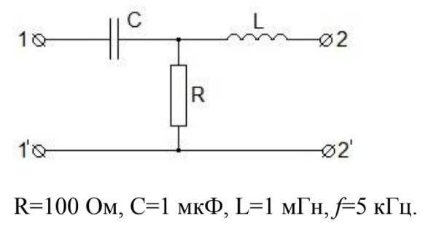

# Холостой ход на вторичных выводах:

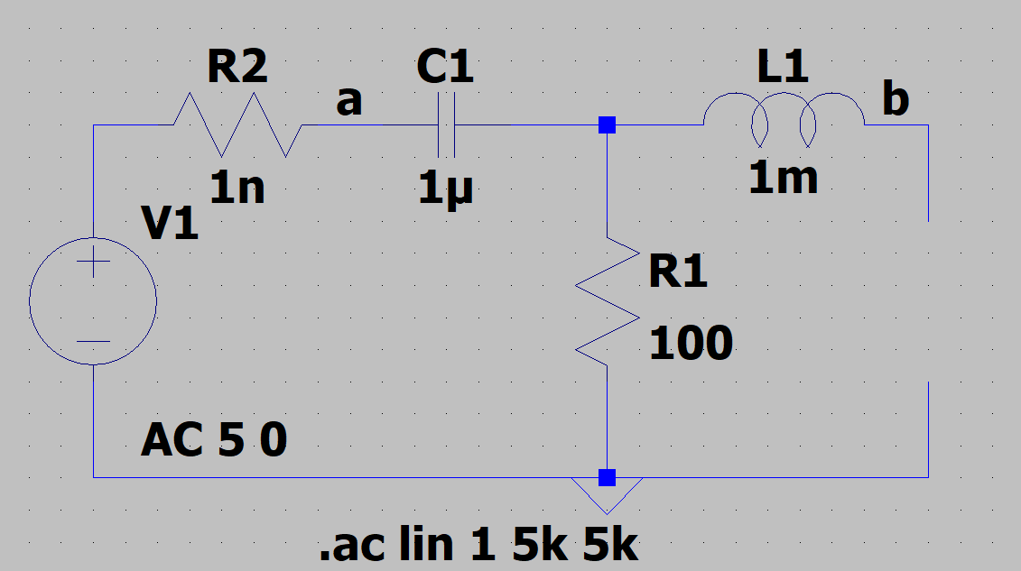

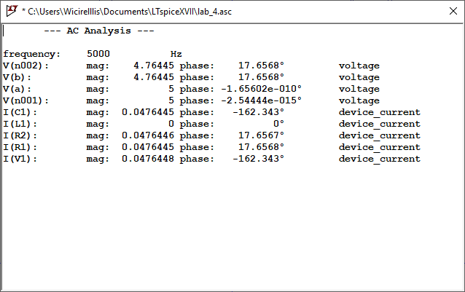

# Короткое замыкание на вторичных выводах:

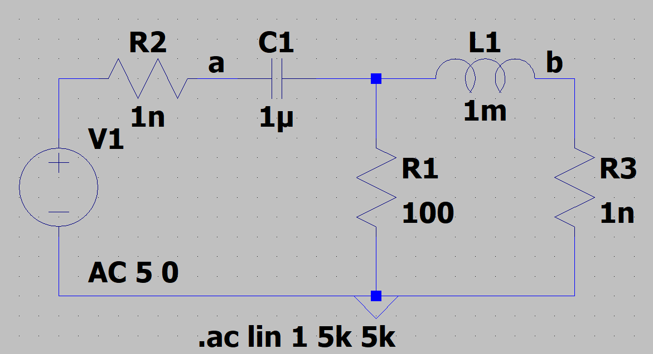

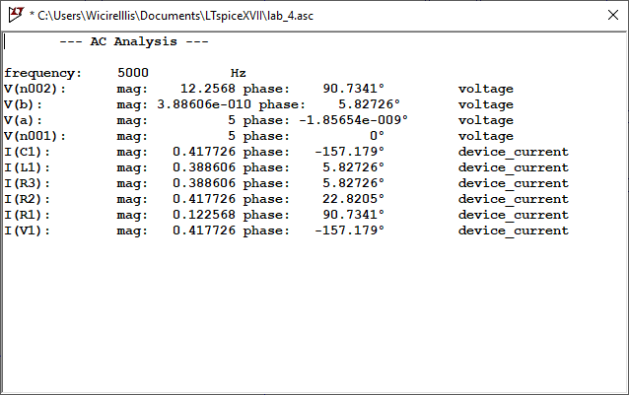

# Холостой ход на первичных выводах:

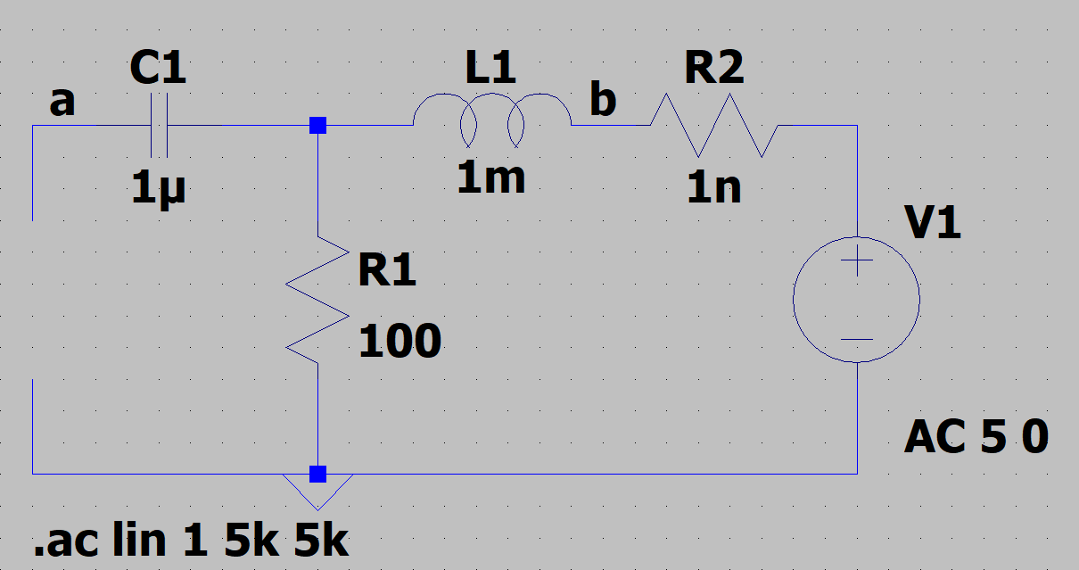

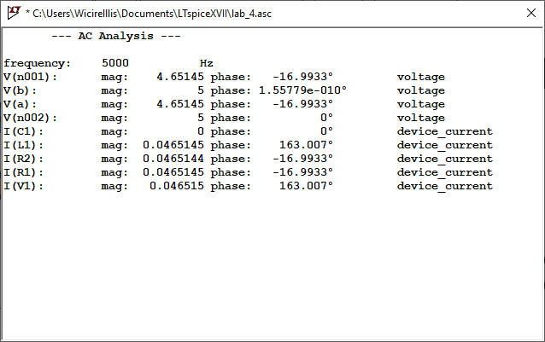

# Короткое замыкание на первичных выводах:

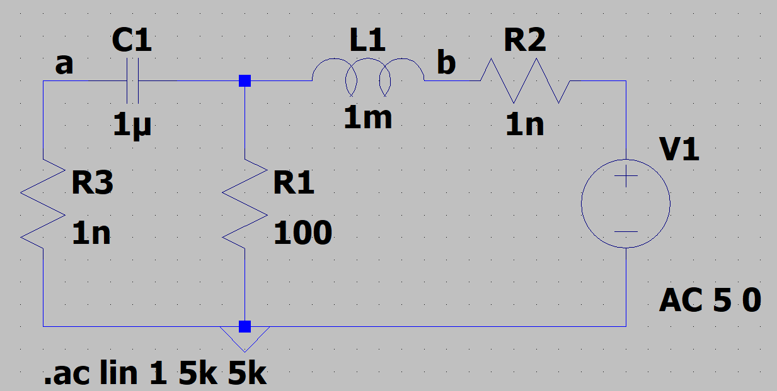

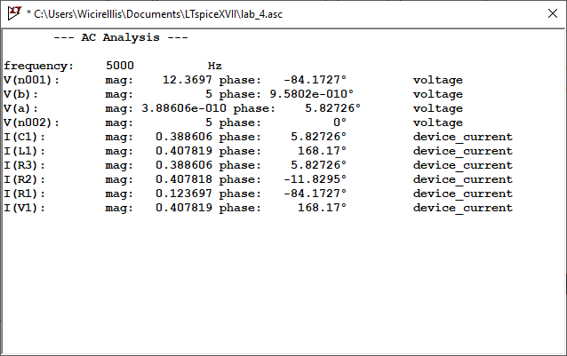

# Входные сопротивления (эксперимент):

Входные сопротивления ищутся как отношение входного напряжения (которое в нашем случае всегда 5В) и входного тока.

$$Z_{1х}=\frac{5}{0.0476446*e^{j17.6567°}}≈100-j31.831 \\ Z_{1к}=\frac{5}{0.417726*e^{j22.8205°}}≈11.033-j4.642 \\ Z_{2х}=\frac{5}{0.0465144*e^{-j16.9933°}}≈102.8+j31.416 \\ Z_{2к}=\frac{5}{0.407818*e^{-j11.8295°}}≈12+j2.513$$

# Входные сопротивления (теория):

Сначала посчитаем комплексные сопротивления элементов схемы. 2.8 Ом в импендане катушки нужны, т.к. модель в спайсе их учитывает и без них будет заметное расхождение в результатах.

$$Z_{C}=\frac{1}{j2πfC}=\frac{1}{j*2*3.14159256*5*{10}^{3}*{10}^{-6}}≈-j31.831 \\ Z_{R}=R=100 \\ Z_{L}=2.8+j2πfL=2.8+j*2*3.14159256*5*{10}^{3}*{10}^{-3}≈2.8+j31.416 \\ Z_{1х}=Z_{C}+R=-j31.831+100≈100-j31.831 \\ Z_{1к}=Z_{C}+(R|\left|Z_{L}\right)=Z_{C}+\frac{R*Z_{L}}{R+Z_{L}}=-j31.831+\frac{100*\left(2.8+j31.416\right)}{100+2.8+j31.416}≈11.033-j4.642=11.970*e^{-j22.820°} \\ Z_{2х}=Z_{L}+R=2.8+j31.416+100≈102.8+j31.416 \\ Z_{2к}=Z_{L}+(R|\left|Z_{C}\right)=Z_{L}+\frac{R*Z_{C}}{R+Z_{C}}=2.8+j31.416+\frac{100*\left(-j31.831\right)}{100-j31.831}≈12+j2.513$$

Можно видеть, что с хорошей точностью рачеты совпадают с моделированием спайса.

# Первичные параметры (эксперимент):

Будем считать А-параметры. Они определяются системой:

$$U_{1}=A_{11}U_{2}+A_{12}I_{2} \\ I_{1}=A_{21}U_{2}+A_{22}I_{2}$$

Расчет по результатам моделирования:

В случае холостого хода $I_{2}=0$, откуда

$$A_{11}=\frac{U_{1}}{U_{2}}=\frac{5}{4.76445*e^{j17.6568°}}≈1-j0.318 \\ A_{21}=\frac{I_{1}}{U_{2}}=\frac{0.0476446*e^{j17.6567°}}{4.76445*e^{j17.6568°}}≈0.01$$

В случае короткого замыкания $U_{2}=0$, откуда

$$A_{12}=\frac{U_{1}}{I_{2}}=\frac{5}{0.388606*e^{j5.82726°}}≈12.8-j1.306 \\ A_{22}=\frac{I_{1}}{I_{2}}=\frac{0.417726*e^{j22.8205°}}{0.388606*e^{j5.82726°}}≈1.028+j0.314$$

# Первичные параметры (теория):

Холостой ход на вторичных выводах:

$$A_{11}=\frac{U_{1}}{U_{2}}=\frac{U_{1}}{I_{1}*Z_{R}}=\frac{Z_{1х}}{Z_{R}}=\frac{Z_{C}+Z_{R}}{Z_{R}}=1+\frac{Z_{C}}{Z_{R}}≈1-j0.318 \\ A_{21}=\frac{I_{1}}{U_{2}}=\frac{I_{1}}{I_{1}*Z_{R}}=\frac{1}{Z_{R}}≈0.01$$

Короткое замыкание на вторичных выводах: $$A_{12}=\frac{U_{1}}{I_{2}}=\frac{U_{1}}{I_{1}*\frac{Z_{R}}{Z_{R}+Z_{L}}}=\frac{U_{1}}{\frac{U_{1}}{Z_{C}+\frac{Z_{R}Z_{L}}{Z_{R}+Z_{L}}}*\frac{Z_{R}}{Z_{R}+Z_{L}}}=\frac{Z_{C}\left(Z_{R}+Z_{L}\right)+Z_{R}Z_{L}}{Z_{R}}=Z_{C}+Z_{L}+\frac{Z_{C}Z_{L}}{Z_{R}}≈12.8-j1.306$$

$$A_{22}=\frac{I_{1}}{I_{2}}=\frac{I_{1}}{I_{1}*\frac{Z_{R}}{Z_{R}+Z_{L}}}=\frac{Z_{R}+Z_{L}}{Z_{R}}=1+\frac{Z_{L}}{Z_{R}}≈1.028+j0.314$$

Здесь так же все с хорошей точностью совпадает.